**Лабораторная работа № 5 «Начальные настройки информационной базы. Настройка организационной структуры» (4 ч)**

***Цель работы****: формирование умений настройки информационной базы и организационной структуры организации. Получение списков должностей, физических лиц, подразделений, сотрудников, штатного расписания, печатной формы производственного календаря.*

**Теоретический материал.** Конфигурация "Зарплата и Управление Персоналом" для 1С:Предприятия 8 представляет собой типовое прикладное решение, предназначенное для реализации кадровой политики предприятия по следующим направлениям:

* планирование потребностей в персонале;
* обеспечение бизнеса кадрами;
* управление компетенциями и аттестация работников;
* управление финансовой мотивацией персонала;
* эффективное планирование занятости персонала;
* учет кадров и анализ кадрового состава;
* трудовые отношения, в том числе кадровое делопроизводство.

Конфигурирование – процесс настройки системы на обработку данных предметной области, включающий проектирование модели предметной области, создание интерфейсов, настройку прав для отдельных категорий пользователей.

**Задание.**

**Этап 1. Добавление информационной базы**

Скопируйте на удаленный рабочий стол папку ЗУП из С:\dos\1C\ЗУП. Запустите с рабочего стола программу 1С, используя ее ярлык.



Выберите кнопку «Добавить» для добавления информационной базы «Зарплата и Управление персоналом. Далее следуйте нижеприведенным экранным формам (рисунки 1.1-1.5).

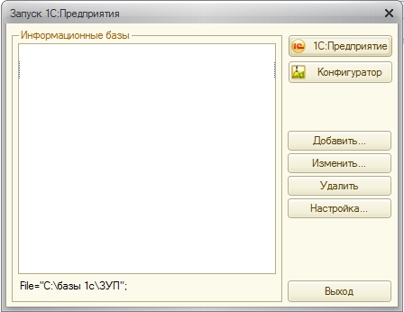

Рисунок 1.1 – Диалоговое окно запуска 1С:Предприятия

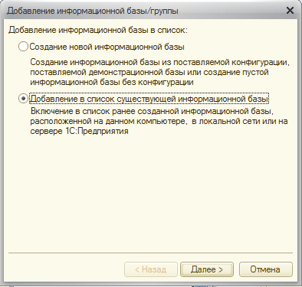

Рисунок 1.2 – Диалоговое окно добавления информационной базы

В качестве названия информационной базы наберите свою фамилию (рисунок 1.3).

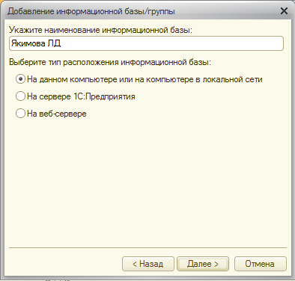

Рисунок 1.3 – Шаг диалога добавления информационной базы

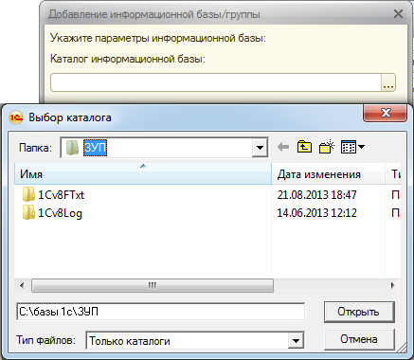

Рисунок 1.4 – Шаг диалога добавления информационной базы – выбор каталога

Кнопка Готово, в окне «Добавление информационной базы» добавилась новая информационная база, которая открывается двойным кликом мышки (рисунок 1.5).

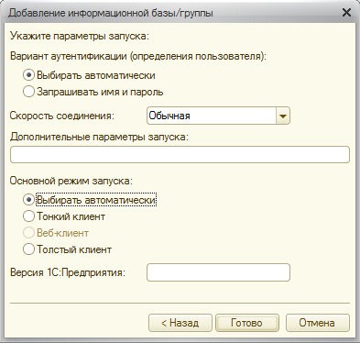

Рисунок 1.5 – Последний шаг диалога добавления информационной базы

**Этап 2. Создание организаций**

**Задача**. В состав компании по пошиву форменной одежды для сотрудников ОАО «РЖД» входит юридическое лицо ЗАО «ВоенСтиль» и индивидуальный предприниматель ИП Крылышкин, который производит швейную фурнитуру. Юридическое лицо ЗАО «ВоенСтиль» имеет филиал, расположенный в местности, приравненной к районам Крайнего Севера «Северкож», который производит элементы кожаной отделки для одежды. Филиал является обособленным подразделением организации, выделенным на отдельный баланс. В состав ЗАО «ВоенСтиль» входят также подразделения: «Управление», «Производственный отдел», в составе которого выделяются «Раскройный участок» и «Швейный участок», а также территориально обособленное подразделение «Отдел сбыта готовой продукции». В составе филиала «Северкож» выделяются два структурных подразделения «Администрация» и «Производственный цех».

Необходимо построить организационную структуру компании для целей регламентированного учета.

Прежде чем это сделать, рассмотрим наиболее общие приемы работы в программе.

Для ввода информациииспользуются следующие **реквизиты диалоговых** окон:

|  |  |
| --- | --- |
| Элемент | Описание |
|  | Для свободного ввода с клавиатуры |
|  | Для выбора даты из календаря |
|  | Для ввода информации из справочника |
|  | Для ввода чисел с клавиатуры или из калькулятора |
|  | Для удаления информации, введенной из справочника |
|  | Для задания периода |
|  | Кнопка  открытия элемента (например, договора) |
| или | Выбор  или отмена  элемента |

**Справочники и настройки учета**

Для таких объектов конфигурации, как справочники и документы, предусмотрены следующие общие возможности:

* Справка по объекту - по кнопке «справка»  можно вызвать описание объекта;
* Записать изменения - по кнопке «записать» ;
* Проводка изменений – проводка изменений без выхода из формы по кнопке ;
* Провести и закрыть - изменения записываются и форма элемента закрывается по ;
* Записать и закрыть – запись нового элемента и закрытие формы по кнопке .

**Общие приемы работы со справочниками**

Начинать работу с любой конфигурацией 1С рекомендуется с заполнения справочников и констант (настройки программы).

**Справочники** — это средство для работы со списками однородных элементов данных. При помощи справочника организуется ввод стандартной информации в документы, ее просмотр и изменение.

В программе «1С: Предприятие» справочники служат для хранения условно-постоянной информации. Использование справочников позволяет исключить неоднозначность при заполнении тех или иных реквизитов документов или других справочников.

Система «1С: Предприятие» позволяет организовать многоуровневые справочники, имеющие множество уровней вложенности. Подобная организация справочников позволяет хранить условно-постоянную информацию с нужной степенью детализации и организовывать многоуровневый аналитический учёт по счетам.

Записи в окнах справочников расположены в виде таблицы.

Выбранной (выделенной) считается та запись, в которой находится курсор - синее световое пятно, причем курсор может находиться в любой графе. Перемещать курсор, по записям можно используя клавиши управления курсором или полосы прокрутки.

***Поле КОД в любом справочнике - это уникальный номер объекта, который присваивается автоматически. При работе со справочниками старайтесь не изменять коды каждого элемента, они формируются автоматически, и программа отслеживает их уникальность.***

Справочники в программе бывают двух видов: иерархические и простые. Иерархические справочники позволяют разбивать элементы на группы и подгруппы, а простые — нет.

**Ход работы.** При создании организации нужно быть готовым к одновременной работе с несколькими справочниками: информация из одного справочника становится доступной в другом справочнике только после ее сохранения. Все справочники в алфавитном порядке содержатся в пункте командного меню Операции.

Сведения о юридическом лице ЗАО «ВоенСтиль» и ИП Крылышкин вводятся в программе в справочник «Организации».

Прежде чем создавать организацию, необходимо внести в справочник «Банки» информацию о банках, с которыми будут осуществляться взаиморасчеты (рисунки 1.6, 1.7). В справочнике «Банки» хранятся сведения о банках, в которых у организаций или контрагентах организаций открыты расчетные счета.

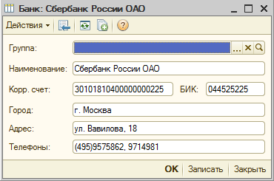

Рисунок 1.6 – Справочник «Банк»

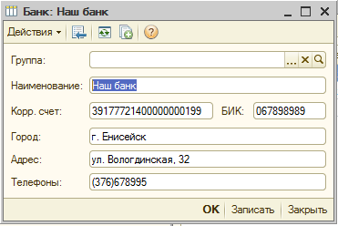

Рисунок 1.7 – Создание нового банка в справочнике «Банк»

Банк, в котором ОАО «ВоенСтиль» будет иметь зарплатный счет, внесем в справочник «Контрагенты». Для выбора вида счета необходимо внести информацию в справочник «Банковский счет» (рисунки 1.8, 1.9). Этот справочник содержит сведения о банковских счетах организаций и сторонних контрагентов, с которыми осуществляются расчеты. Он подчинен справочникам «Организации» и «Контрагенты», из которых и осуществляется ввод информации в него. Для банковского счета указывается его вид (расчетный, депозитный, ссудный или иной), валюта счета, номер счета, выбирается банк, в котором открыт счет и банк-корреспондент для осуществления непрямых расчетов. В поле «Наименование» задается произвольное задание счета для отображения в формах справочников и документов. Значения остальных реквизитов определяют особенности формирования печатной формы платежного поручения.

Один из счетов организации или контрагента можно указать в качестве основного счета (выбрав его в поле «Основной банковский счет» формы элемента справочника). Этот счет будет использоваться как значение по умолчанию при формировании платежных документов. При осуществлении выплаты заработной платы перечислением на счет в банке, с которыми у организации заключен соответствующий договор, банк выступает в качестве контрагента организации и дополнительно описывается в справочнике «Контрагенты». Зарплатный счет организации в банке вводится как счет банка-контрагента.

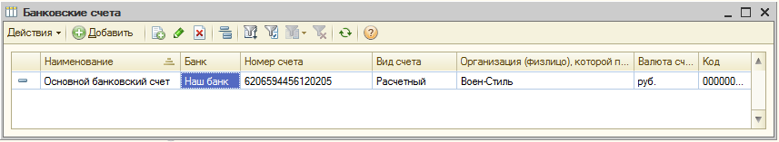

Рисунок 1.8 – Справочник «Банковский счет»

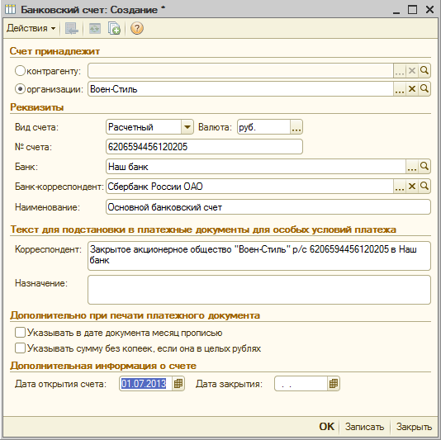

Рисунок 1.9 – Создание банковского счета в справочнике «Банковский счет»

Для добавления новой организации используется вкладка Предприятие, пункт меню Операции, Справочник, Организации, кнопка Добавить (рисунок 1.10).

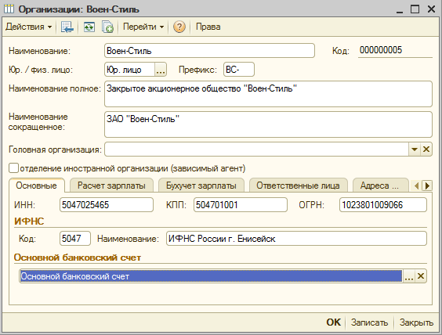

Рисунок 1.10 – Создание организации «Воен-Стиль» в справочнике «Организации»

Для подтверждения и окончания ввода информации в диалоговое окно «Организации: ВоентСтиль» выбираем последовательно кнопки «Записать» и «ОК».

Аналогично создаем филиал ЗАО «ВоенСтиля» «СеверКож» с открытием его основного банковского счета (рисунок 1.11).

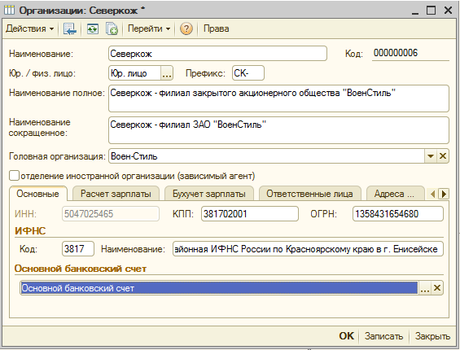

Рисунок 1.11 – Создание организации «Северкож» в справочнике «Организации»

Если организацией является индивидуальный предприниматель, то вместо ИНН, КПП и ОГРН указывается ОГРНИП. При этом сведения о данном физическом лице вносятся в справочник «Физические лица» и ссылка на него указывается в соответствующем поле справочника «Организации». Образцы ввода приведены ниже в соответствующих окнах диалога (рисунки 1.12-1.17).

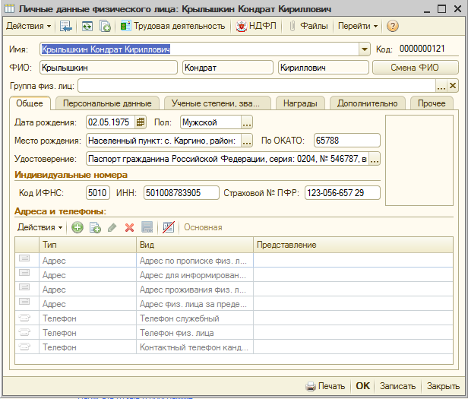

Рисунок 1.12 – Ввод личных данных физического лица в справочник «Личные данные физического лица»

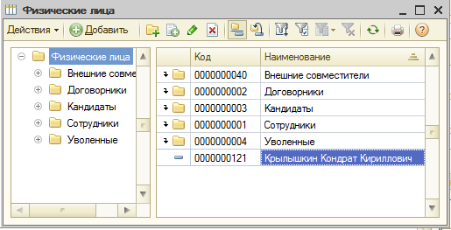

Рисунок 1.13 – Справочник «Физические лица»

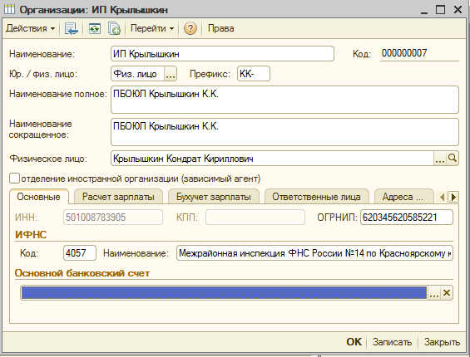

Рисунок 1.14 – Создание организации «ИП Крылышкин» в справочнике «Организации»

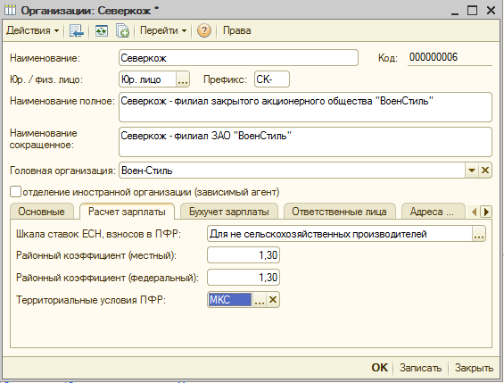

Рисунок 1.15 – Настройка расчета заработной платы организации «Северкож» в справочнике «Организации»

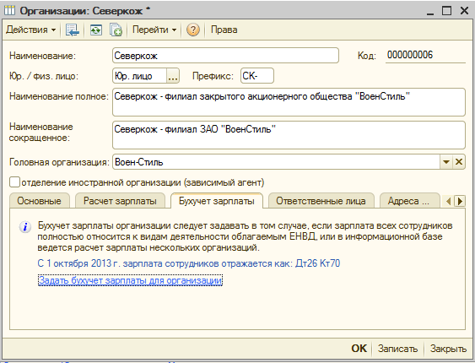

Рисунок 1.16 – Настройка бухгалтерского учета заработной платы организации «Северкож» в справочнике «Организации»

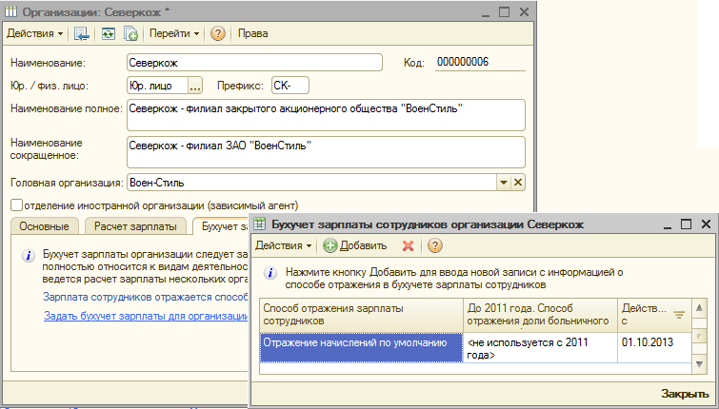

Рисунок 1.17 – Добавление новой записи о способе отражения в бухгалтерском учете заработной платы организации «Северкож»

Прежде чем приступить к заполнению вкладки «Ответственные лица» организаций, внесем общие данные о руководителях в справочник «Сотрудники» (рисунок 1.18).

Затем заполним вкладку «Ответственные лица» организаций, выбирая их из справочника «Сотрудники» (рисунок 1.19).

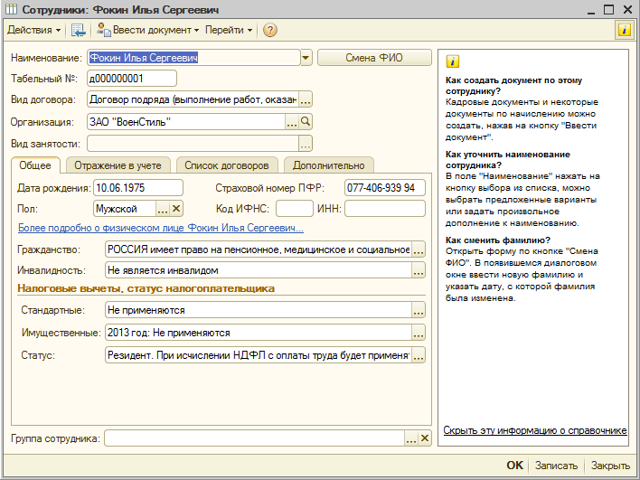

Рисунок 1.18 – Внесение данных о руководителе в справочник «Сотрудники»

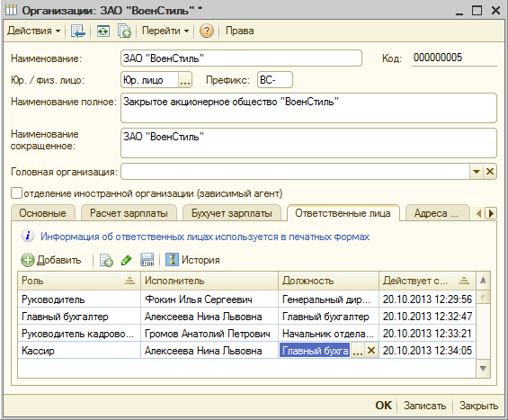

Рисунок 1.19 – Назначение ответственных лиц в справочнике «Организации»

Зададим юридический, почтовый, фактический адреса организации и телефон на вкладке «Адреса».

**Этап 3. Создание и настройка организационной структуры организации для целей регламентированного учета. Разработка штатного расписания. Настройка производственного календаря**

При создании подразделений (рисунки 1.20, 1.21) предполагается, что общие данные о руководителях подразделений уже имеются в справочнике «Сотрудники».

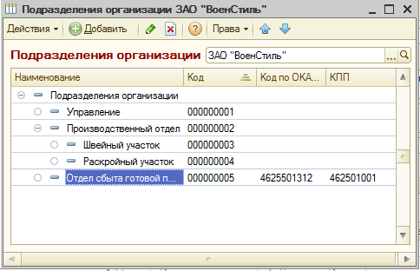

Рисунок 1.20 – Внесение подразделений организации ЗАО «ВоенСтиль» в справочник «Подразделения организации»

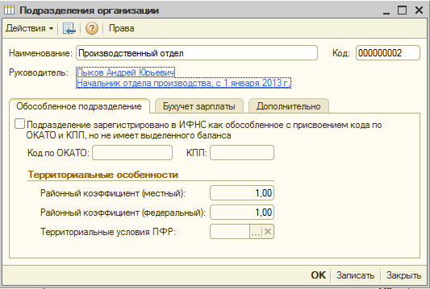

Рисунок 1.21 – Вкладка «Обособленное подразделение» о производственном отделе в справочнике «Подразделения организации»

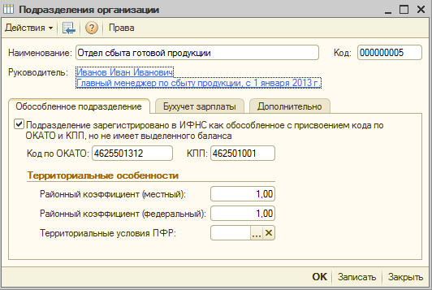

Рисунок 1.22 – Вкладка «Обособленное подразделение» об отделе сбыта готовой продукции в справочнике «Подразделения организации»

Для организации кадрового учета разрабатывается штатное расписание. Под штатной единицей в программе понимается должность в конкретном структурном подразделении организации. Иерархическая структура подразделений каждой организации описывается в справочнике «Подразделения организации». Перечень должностей – в справочнике «Должности организаций». Так как перечень должностей является общим для всех организаций, то это позволяет проводить сквозной анализ должностного состава по всем организациям. Штатное расписание может быть выведено в виде унифицированной формы Т-3.

Штатная расстановка организаций формируется по данным о приемах, переводах и увольнениях работников организаций, зарегистрированных в подсистеме учета движения кадров регламентированного кадрового учета.

Заполните справочник «Должности организаций» (рисунок 1.23) и разработайте штатное расписание (рисунок 1.24) для организаций ЗАО «ВоенСтиль» и «Север Кож» в соответствии с их подразделениями.

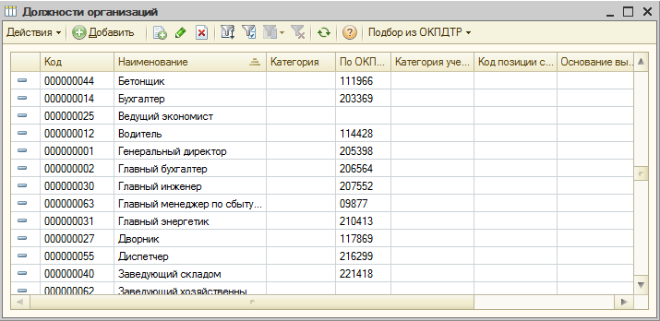

Рисунок 1.23 – Справочник «Должности организаций»

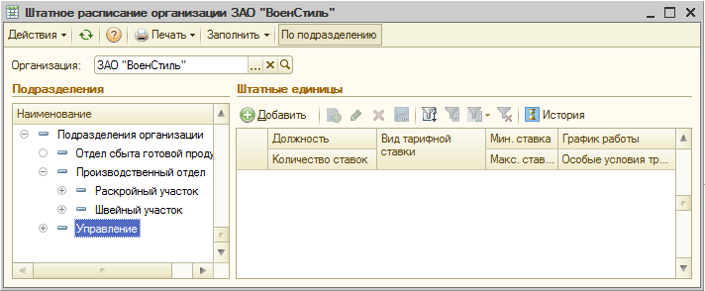

Рисунок 1.24 – Справочник «Подразделения организации»

Настройка производственного календаря (рисунок 1.25) осуществляется на каждый год (пункт меню «Предприятие», Производственный календарь). В случае совпадений праздничных и выходных дней выходной день, который требуется перенести на другой день выделяется и в его контекстном меню выбирается пункт «Перенести выходной день» и в появившемся диалоговом окне выбрать нужную для переноса дату. Выбрать Ок. Запись выполненных настроек в информационную базу производится по кнопке «Записать».

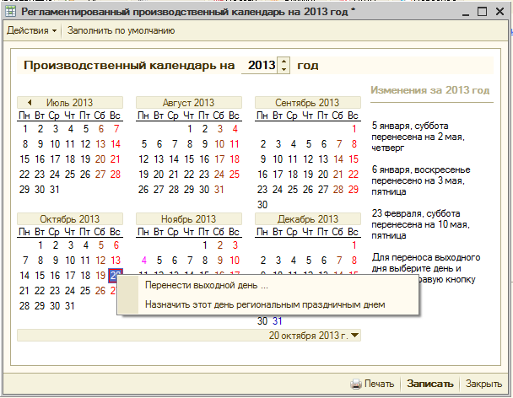

Рисунок 1.25 – Диалоговое окно настройки производственного календаря

Настройте регламентированный производственный календарь на текущий год и получите его печатную форму (рисунок 1.26).

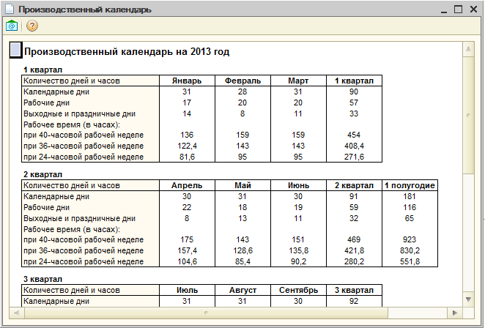

Рисунок 1.26 – Печатная форма производственного календаря

Сформируем и сохраним в информационной базе организационную структуру ЗАО «ВоенСтиль» (рисунок 1.27) в п.меню «Предприятие».

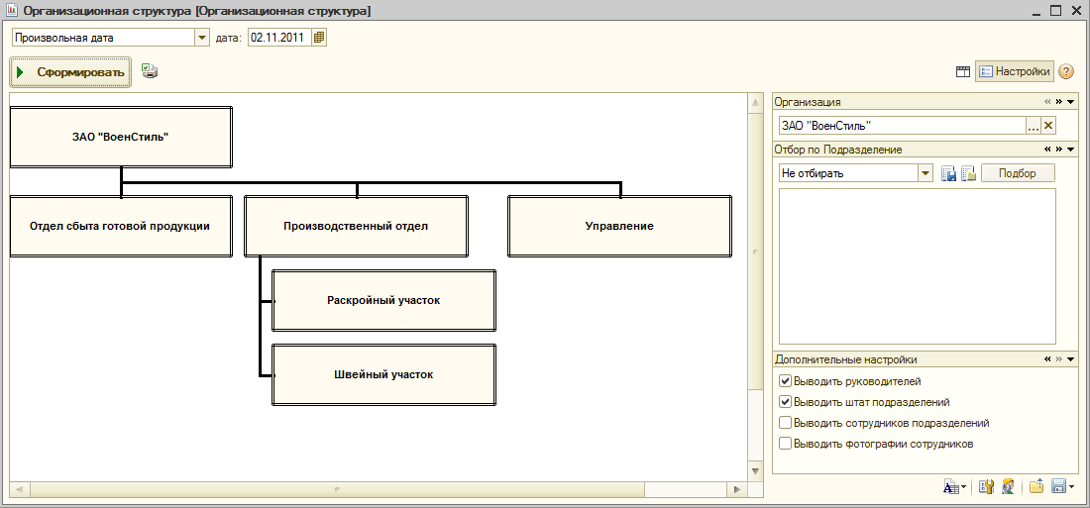

Рисунок 1.26 – Документ «Организационная структура»

**Контрольные вопросы**

1. Поясните назначение справочника «Контрагенты».
2. В чем состоит в программе 1С отличие категорий физических лиц и сотрудников?
3. Какое назначение имеет префикс организации?
4. Какой смысл содержат такие основные данные юридического лица как ИНН, КПП и ОГРН?
5. Для физического лица используются индивидуальны номера ИФНС, ИНН, ПФР. Что они означают?
6. Назовите алгоритм работы с диалоговыми окнами программы 1С, применяемый для создания и настройки ее организационной структуры.